Ladda ner Office 365
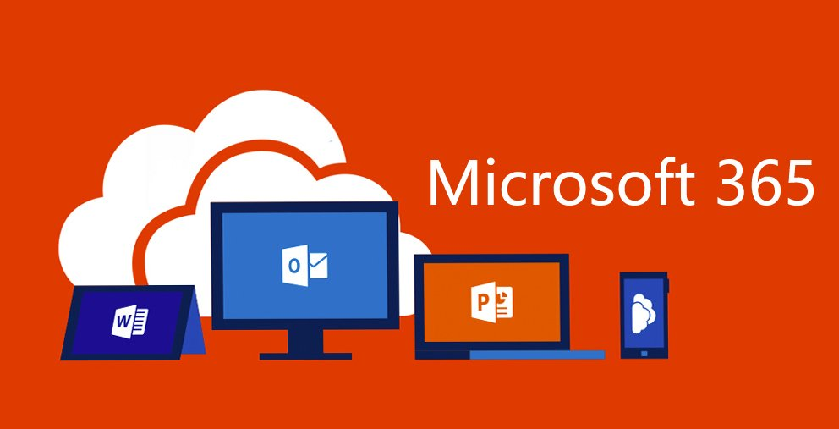

- Börja med att logga in på vår hemsida via Goggle Crome:
www.hufb.se
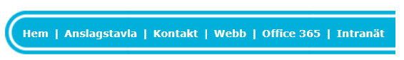
- Klicka på Alternativet Office 365
- Välj alternativet Office 365 när du använder en egen enhet och valfritt nätverk. Klicka på alternativet som har en gul ram runt sig.
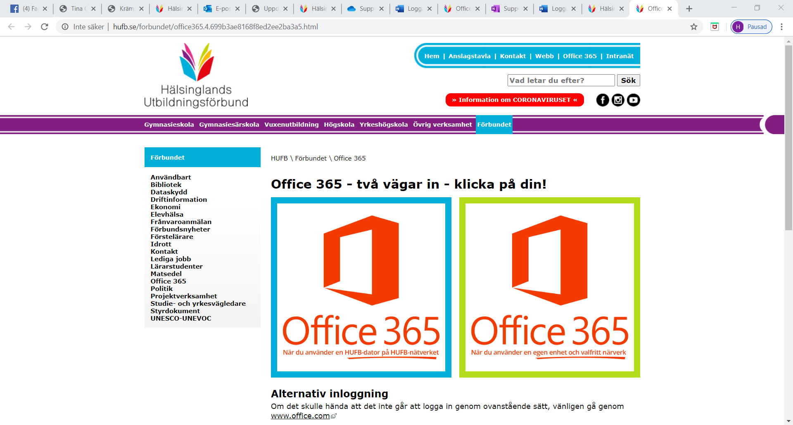

4. Följande Dialogruta kommer fram:
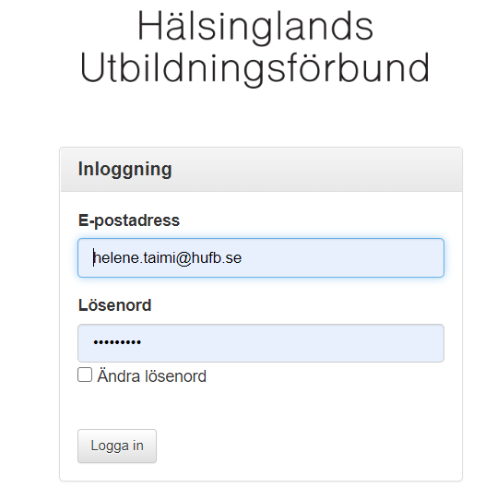
5. Skriv in din E-postadress och ditt Lösenord.
6. Klicka på Logga in när du har fyllt i dina uppgifter.
Nu är du inne i Office 365

7. Börja med att installera Office. Klicka på Listpilen vid texten Office
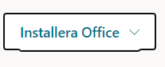

8. Välj Alternativet Office 365-appar, omfattar Outlook, OneDrive for Business, Word, Excel, PoerPoint med mera.
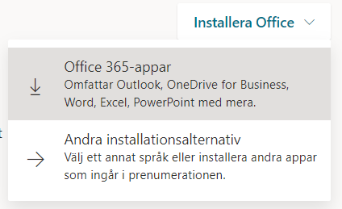

9. Nu installeras Office 365-appar. Följande kommer fram på skärmen
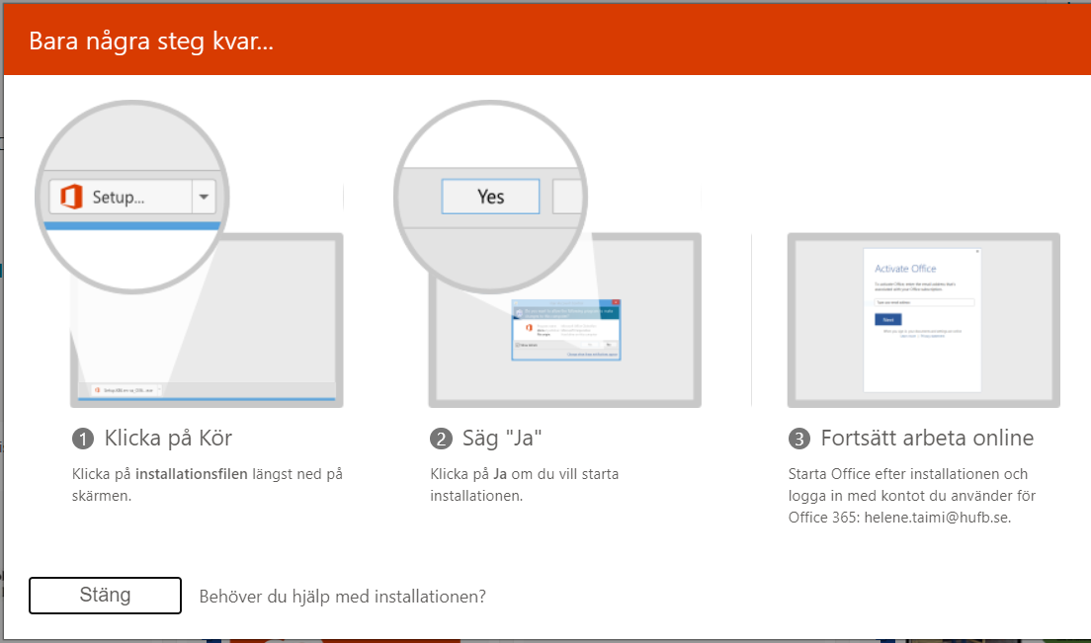

Du kan se nedladdningen längst ner på skärmen (Aktivitetsfältet).
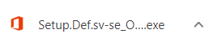

10. Klicka på exe filen längst ner på skärmen (Aktivitetsfältet) för att installera Office 365.
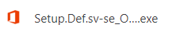

11. Viktigt att du Klicka på Alternativet JA på rutan som dyker upp!!
Nu börjar Office 365 installeras när det är klart har du Office 365

